我对明日方舟的热爱：策略与美学的完美融合

1. 引言明日方舟是一款极具策略性的塔防手游，由鹰角网络开发。自从2019年上线以来，它就以其独特的美术风格和深度的战略玩法吸引了大量玩家，包括我在内。我个人对明日方舟的喜爱源于其精美的画面设计、复杂的战术布局以及丰富的世界观设定。在这篇文章中，我将分享我对这款游戏的深入分析和心得体验。

二、游戏玩法深度解析1、战略布局的挑战明日方舟的战略布局极具挑战性。游戏中有多种不同类型的干员，包括近战、远程、治疗等，每种干员都有其独特的技能和用途。玩家需要根据战场情况合理配置干员，才能有效阻挡敌人的进攻。此外，地图的设计也非常丰富多样，有的强调防御布局，有的则考验玩家的快速反应能力。2、塔防机制的创新在塔防机制上，明日方舟进行了创新。干员的部署需要考虑方向、范围和冷却时间等因素，这种策略性大大增加了游戏的可玩性和深度。每个关卡的设计都要求玩家运用不同的策略，不能仅仅依靠干员的等级和装备，还需要精心策划每一步行动。

三、游戏的美术风格和世界观1、独特的美术设计明日方舟的美术设计是其一大亮点。游戏采用了独特的二次元美术风格，角色设计和场景设定都非常精美。特别是角色的立绘，每个细节都处理得相当到位，充分展示了角色的个性和背景。此外，游戏的UI设计和整体视觉效果都非常协调，给玩家带来了视觉上的享受。2、丰富的世界观和剧情明日方舟的世界观非常丰富，剧情深入且引人入胜。游戏设定在一个名为泰拉的世界，这个世界中存在着各种不同的种族和势力，玩家将作为罗德岛的领袖，带领干员们解决各种危机。游戏的主线剧情不仅探讨了战争与和平的主题，还深入探讨了人性的复杂性和道德的模糊性。每个角色的背景故事也非常丰富，使得玩家能够更好地沉浸在游戏的世界中。

四、游戏的社区与玩家互动1、活跃的玩家社区明日方舟拥有非常活跃的玩家社区。玩家们经常在各大社交平台上分享游戏心得、攻略和自创内容。同人艺术和小说也非常丰富，这不仅增加了游戏的文化价值，也使得游戏生态系统更加生动。社区中的创意交流极大地丰富了玩家的游戏体验，使得明日方舟不仅仅是一款游戏，更是一种文化现象。2、互动性强的社交功能游戏内置的社交功能也非常强大，玩家可以添加好友，互相助战，共同完成任务。公会系统的引入更是让玩家能够组织起来，进行团队作战，体验集体游戏的乐趣。通过这些社交功能，玩家可以与其他玩家建立联系，共同进步，增加了游戏的互动性和黏性。

五、游戏的挑战与成就系统1、挑战性高的游戏内容明日方舟的游戏内容具有很高的挑战性。游戏中的关卡设计精巧，难度逐渐提升，需要玩家运用策略和技巧来完成。此外，特殊活动和限时挑战也为玩家提供了不断变化的新内容，保持了游戏的新鲜感和挑战性。这些活动不仅考验玩家的战术布局能力，还要求玩家具备快速反应和决策的能力。2、成就系统的激励作用成就系统是明日方舟中激励玩家持续游戏的一个重要机制。完成各种成就不仅能带来满足感，还能获得实质性的奖励，如资源、干员等。这些成就与游戏进度紧密相关，促使玩家不断探索和挑战游戏的深度。成就系统的设计不仅增加了游戏的趣味性，还为玩家提供了明确的目标和动力。

六、明日方舟的经济系统探讨1、源石和理智的平衡问题在明日方舟中，源石和理智是两种关键资源。理智决定了玩家可以参与游戏的频率，而源石则可以用来购买理智和进行干员抽取。游戏设计中，理智的回复速度较慢，这限制了玩家的游戏时间，引发了一些玩家对于游戏节奏的不满。虽然源石可以通过游戏内活动获得，但主要获取途径还是通过氪金，这使得非付费玩家在资源获取上处于不利地位。2、氪金体验和评价明日方舟的氪金系统是玩家讨论的热点之一。游戏提供了多种氪金选项，包括购买源石、组合包等。虽然氪金可以加速游戏进程和提升干员实力，但游戏也设计了许多不依赖于氪金的成长路径，使得零氪或微氪玩家也能享受游戏乐趣。然而，部分玩家认为，氪金带来的优势不够明显，尤其是在高难度关卡中，策略和技巧仍然是最重要的。

七、个人对明日方舟未来的展望1、游戏内容的进一步扩展我期待明日方舟未来能引入更多新角色和新玩法，同时深化世界观和剧情。目前的游戏内容已经非常丰富，但持续的更新和扩展可以进一步增加游戏的生命力。新角色的加入可以带来新的战术选择，而新玩法的引入则可以提供更多样化的游戏体验。2、游戏质量的持续改进在技术和美术方面，明日方舟已经树立了高标准。我希望开发团队能继续优化游戏性能，提升美术效果，以及更有效地响应玩家的反馈，不断改进游戏体验。技术的提升可以带来更流畅的游戏体验，而美术效果的提升则可以增强游戏的视觉冲击力。

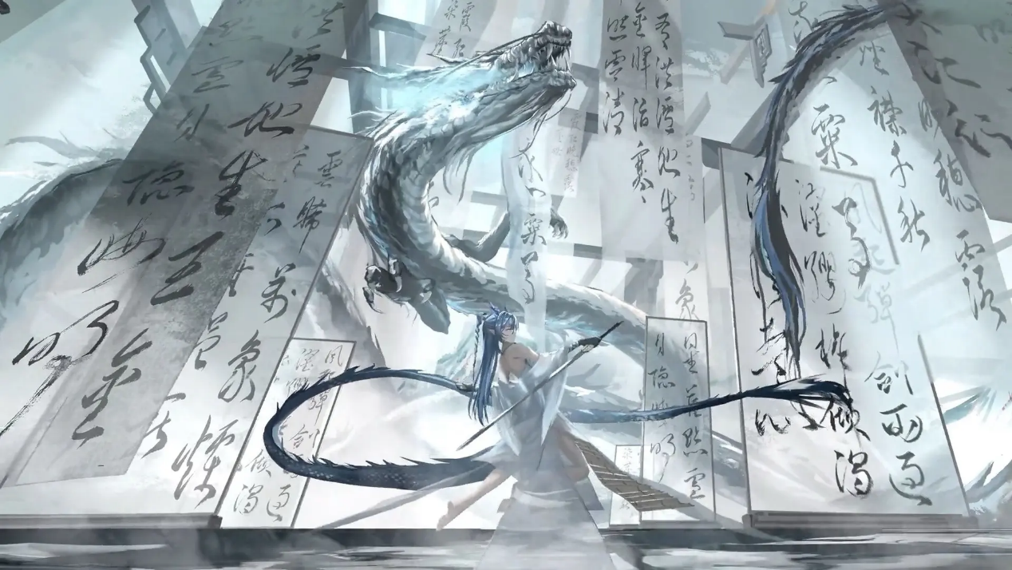八、结论明日方舟是一款策略与美学完美融合的游戏，其深度的玩法、丰富的世界观和精美的美术设计吸引了大量忠实玩家。无论是策略布局的挑战，还是剧情的深度探索，都为玩家提供了丰富的游戏体验。对于新玩家来说，这是一款值得一试的游戏，它不仅提供了精彩的游戏内容，还拥有一个活跃且富有创意的玩家社区。尽管游戏的经济系统和氪金体验存在一些争议，但整体而言，明日方舟是一款非常成功的二次元塔防手游。